МИНОБРНАУКИ РОССИИ
Санкт-Петербургский государственный
электротехнический университет
«ЛЭТИ» им. В.И. Ульянова (Ленина)
Кафедра АПУ

отчет
по лабораторной работе №1
по дисциплине «Теория автоматического управления. Часть 2. Нелинейные системы»
Тема: Типовые нелинейности в моделях систем
управления

Студент гр. 2392 |  | Жук Ф.П.
Преподаватель |  | Имаев Д.Х.

Санкт-Петербург
2025
Цель работы.
Изучение характеристик безынерционных нелинейных элементов (НЭ) и их влияния на различные типы сигналов.

Обработка результатов эксперимента.
Зададим 3 сигнала используя numpy и scipy. Начальные условия:
- Вариант номер 8
- Период дискретизации сигнала: 0.01 с
- Амплитуда тестового сигнала: 1.8
- Частота тестового сигнала: 2.9e+01 Гц
- Длительность тестового сигнала: 100 с
- Параметр нелинейностей 1: 1.3
- Коэффициент усиления линейного звена: 2.9
- Постоянная времени линейного звена: 1.7
Используя начальные условия зададим вектор времени t = np.arange(0, test_signal_duration, dt)

Используя вектор времени зададим сигналы (рис. 1)
- Синус - sig_sin = test_sig_ampl * np.sin(t *2 * np.pi * test_sig_freq)
- Пилообразный сигнал - pil_signal = test_sig_ampl * signal.sawtooth(t*2 * *np.pi * test_sig_freq )
- Меандр - mea_signal = test_sig_ampl * signal.square(t * 2 * np.pi * *test_sig_freq)
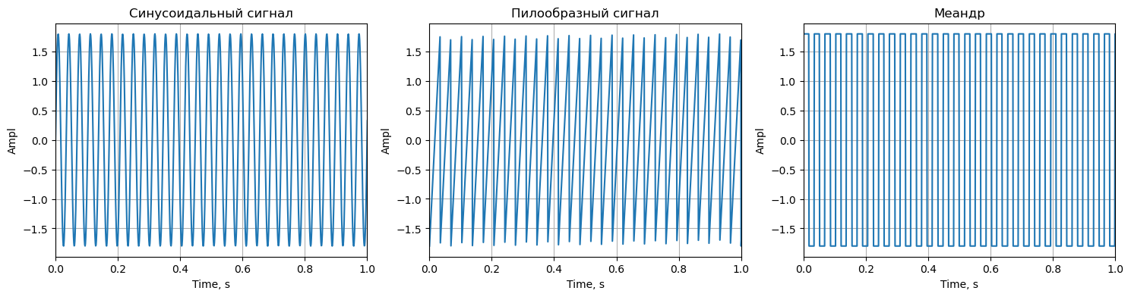
Рис. 1 – Графики сигналов

Опишем НЭ используя функции из numpy:
- Идеальное реле (рис. 2)
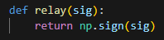
Рис. 2 – Функция идеального реле

- Зона нечувствительности (рис. 3)
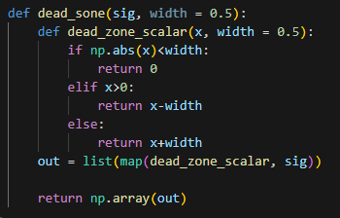
Рис. 3 – Функция зоны чувствительности
- Насыщение (Рис. 4)
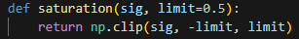
Рис. 4 – Функция насыщения

Напишем функцию которая принимает два аргумента: входной сигнал и функцию НЭ (рис. 5). Данная функция выводит информацию о графиках и спектрах полученных функций.
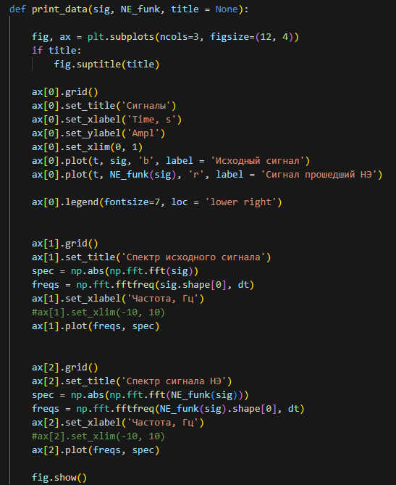
Рис. 5 – Функция анализа сигналов

Используя полученные сигналы и НЭ зададим соответствующие списки
Список сигналов:
sig = {
'Синусоидальный сигнал':sig_sin,
'Пилообразный сигнал':pil_signal,
'Меандр':mea_signal
}
Список НЭ функций
NE_func = {
"идеальное реле":relay,
"зона нечувствительности":dead_sone,
"насыщение":saturation
}

Используя списки и функцию анализа сигналов, проведем опыты для всех комбинаций сигналов и НЭ (рис. 6).
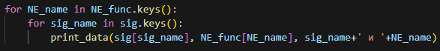
Рис. 6 – Анализ всевозможных комбинаций
Идеальное роле (рис. 7)
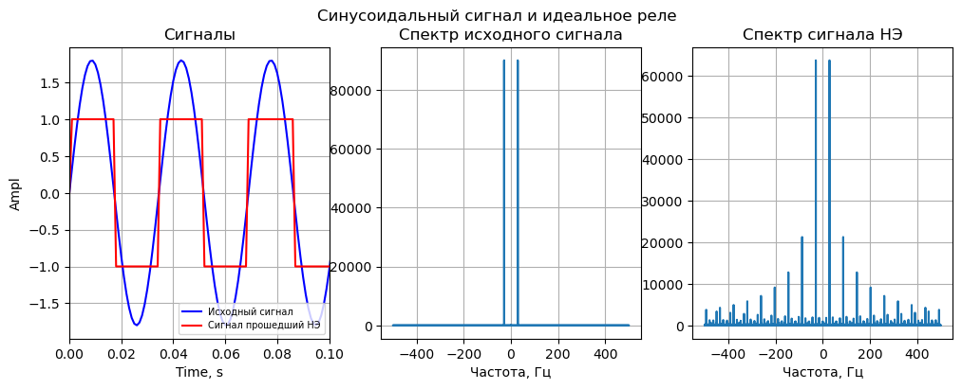
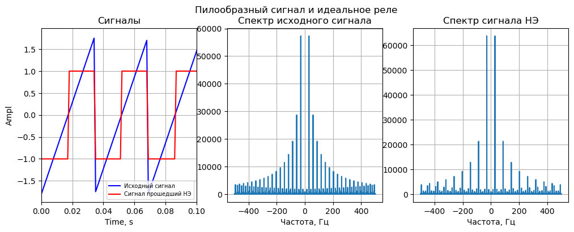
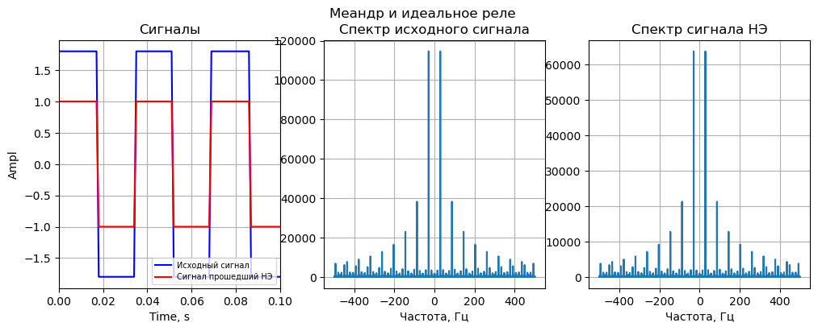
Рис. 7 - Идеальное роле
Проализоровав граффики, идеальноге роле преобразует сигнал в двухуровневый и обогащает спектр нечетными гармониками.
Зона нечувствительности (рис. 8)
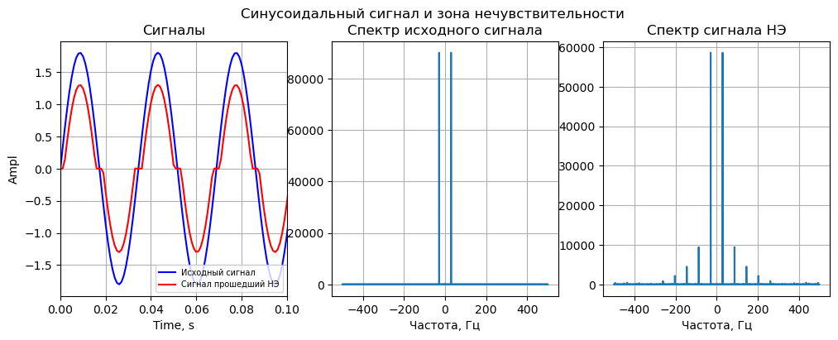
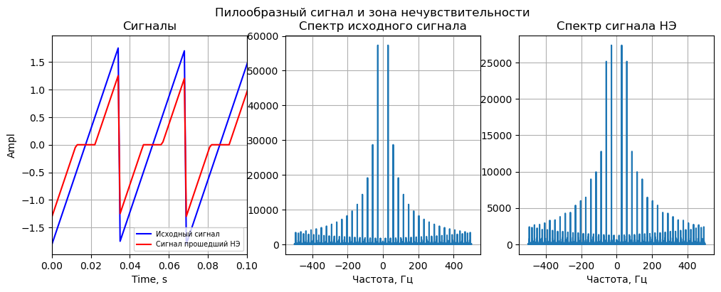
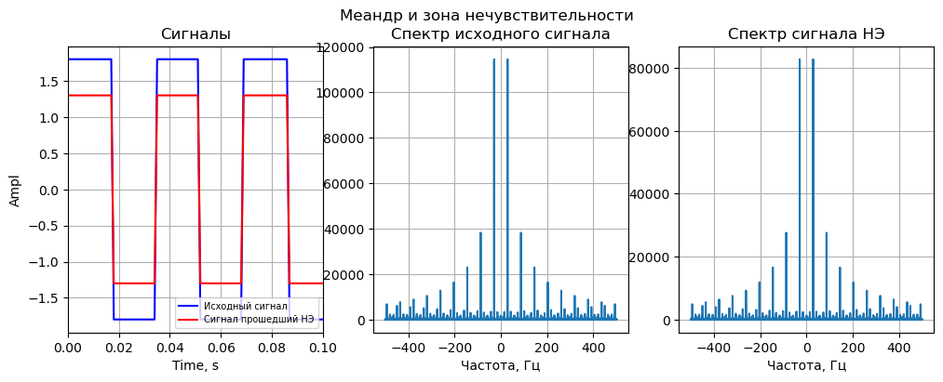
Рис. 8 - Зона нечувствительности

Проализоровав граффики, зона нечувствительности обнуляет малые значения сигнала (выступая как шумоподавление слабых сигналов) и искажает форму сигнала, сохраняя линейность вне зоны.
Насыщение (рис. 9)
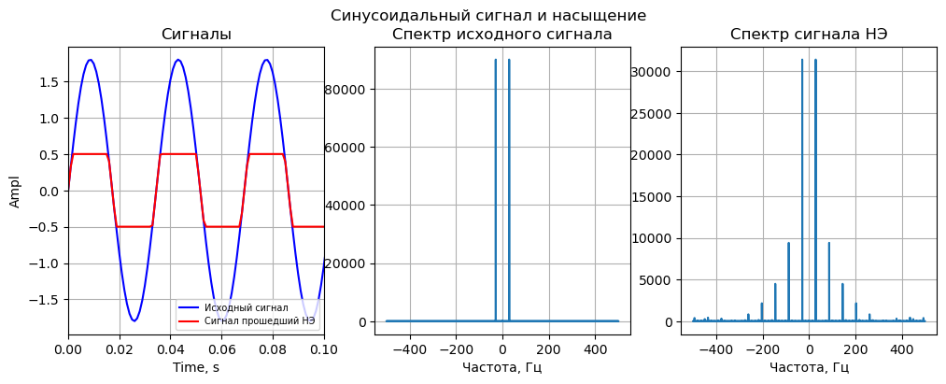
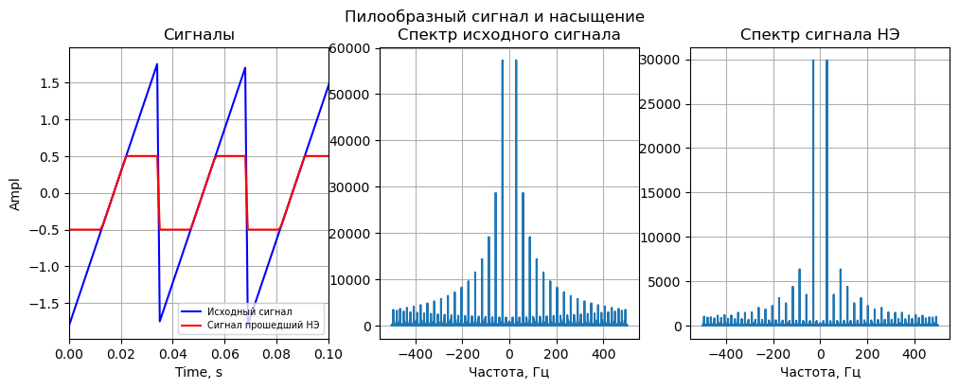
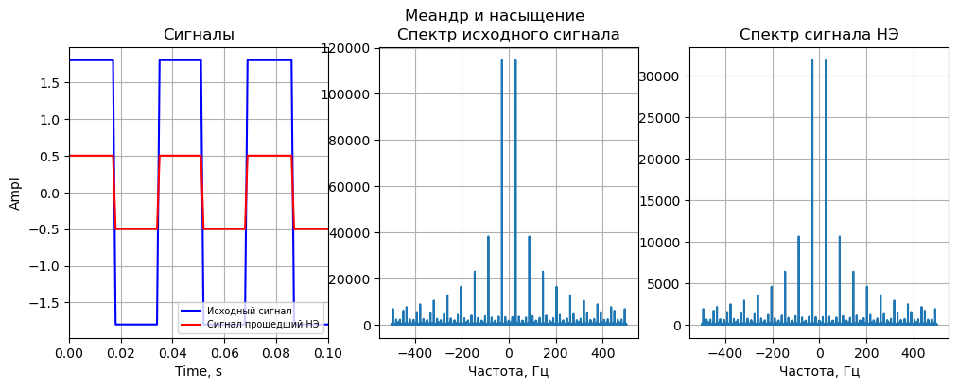
Рис. 9 – Насыщение

Проализоровав граффики, насыщение ограничивает амплитуду, предотвращая выход за зоны измерения, в спектре появляются более выраженные гармоники из-за пиков.

Выводы.

Проведённые исследования подтвердили существенное влияние нелинейных элементов на форму и спектр сигналов. Идеальное реле преобразует входные колебания в двухуровневый сигнал, генерируя высшие гармоники. Зона нечувствительности подавляет малые амплитуды, что полезно для фильтрации шумов, но искажает исходную форму сигнала. Насыщение ограничивает амплитуду, предотвращая перегрузки, однако вызывает «срез» пиков и появление гармоник. Выбор типа нелинейности должен основываться на требованиях системы: защита от перегрузок, подавление шумов или формирование релейных алгоритмов. Полученные результаты демонстрируют необходимость учёта нелинейных эффектов при проектировании систем управления.

